МИНИСТЕРСТВО ПРОСВЕЩЕНИЯ РФ ФГБОУ ВО «Глазовский государственный инженерно-педагогический университет имени В.Г. Короленко»

«ИСТОРИЯ СПОРТИВНОГО ТУРИЗМА – НАЧИНАЮЩИМ ТРЕНЕРАМ»

Выполнила студентка 354 группы Маслова Екатерина Владимировна
Руководитель проекта: Максимов Юрий Геннадьевич, преподаватель кафедры физической культуры и медико-биологических дисциплин, ГИПУ им. В.Г. Короленко

Глазов 2024 г.
Содержание
Введение 3
Глава 1. Общее представление о спортивном туризме 6
1.1. Виды спортивного туризма 6
1.2. Классификация маршрутов 6
1.3. Разряды по спортивному туризму 7
Глава 2. Становление спортивного туризма в России 9
2.1. История развития спортивного туризма в России 9
2.2. Проблемы и особенности развития спортивного туризма в России на современном этапе 21
Глава 3. Развитие спортивного туризма в странах Европы и Америке 30
Глава 4. Значение знания истории спортивного туризма для инструкторов, педагогов-тренеров. 33
Глава 5. Создание сообщества на тему спортивного туризма 34
5.1. Выбор названия, оформления сообщества 34
5.2. Выбор тематики публикаций 35
5.3. Создание и оформление сообщества в социальной сети «ВКонтакте». 36
Заключение 37
Список использованных источников 39

Введение
Прежде чем начать раскрывать проект, нам следует узнать, что представляет из себя спортивный туризм. Туризм – это временные выезды (путешествия) граждан РФ, иностранных граждан и лиц без гражданства с постоянного места жительства в оздоровительных, познавательных, профессионально-деловых, спортивных, религиозных и иных целях без занятия оплачиваемой деятельностью в стране (месте) временного пребывания. Во-первых, спортивный туризм — вид спорта по преодолению протяжённого отрезка земной поверхности, называемого маршрутом. При этом под «земной поверхностью» подразумевается не только каменная поверхность Земли, но также и водная, и расположенная под дневной поверхностью (пещеры). Во время прохождения маршрута преодолеваются разные специфические естественные препятствия. Например, горные вершины и перевалы (в горном туризме) или речные пороги (в водном туризме). Спортивный туризм имеет целевую функцию – спортивное совершенствование в преодолении в преодолении естественных препятствий. Это означает совершенствование навыков, необходимых для безопасного передвижения человека по пересеченной местности, и совершенствование физической подготовки для преодоления сложного природного рельефа.
Актуальность. Спортивный туризм являлся и продолжает являться неотъемлемой частью жизни большей части населения всего мира, оказывая положительное влияние на организм человека, поддерживая здоровье и хорошую физическую форму. Спортивный туризм в России является национальным видом спорта, имеющим многовековые исторические традиции. Он включает в себя не только спортивную составляющую, но и особую духовную сферу, и образ жизни самих любителей странствий. Ввиду всего вышеперечисленного, мы должны понимать, что спортивный туризм существует в нашей жизни и как секция на отдельных станциях юного туриста, и как кружок в школах. Таким образом, очень много проводится тренировок, уроков на данную тему. Каждому инструктору, педагогу-тренеру перед работой с детьми в секциях, кружках, важно знать историю появления и развития спортивного туризма, а также его общие характеристики. Из актуальности мы можем определить цель проекта.
Цель исследования: изучить и проанализировать историю спортивного туризма для дальнейшего использования данной информации в сообществе «Вконтакте».
Задачи исследования:
- Изучить и проанализировать литературу на тему спортивного туризма.
- Выявить значение знания истории спортивного туризма для инструкторов, педагогов-тренеров.
- Создать сообщество для дальнейшего использования изученной информации по теме спортивного туризма педагогами-тренерами и инструкторами.
Объект исследования – спортивный туризм.
Предмет исследования – история спортивного туризма.
Гипотеза исследования: Каждому инструктору, педагогу-тренеру перед работой с детьми в секциях, кружках, важно знать историю появления и развития спортивного туризма, а также его общие характеристики.
Для решения поставленных задач использовались следующие теоретические методы исследования: анализ, синтез, обобщение. Также использовался практический метод – создание сообщества в социальной сети «Вконтакте».
Среди исследованной мной литературы особый интерес у меня вызвала книга Пивоварова В.И. «Основы туристской деятельности». Данный учебник дает целостное представление о спортивном туризме как общественном явлении и рассматривает в комплексе все его составляющие туристской системы в их взаимосвязях. В нем обобщены теоретические знания о спортивном туризме, которые подкреплены статистической информацией, примерами из международной и российской туристской практики, а также отмечены основные проблемы развития спортивного туризма на современном этапе.
План реализации проекта:
1 этап – Подготовительный – разработка проекта, изучение и анализ литературы на тему спортивного туризма.
2 этап – Проектирование – выбор названия, оформления, тематики публикаций в сообществе в социальной сети «ВКонтакте»
3 этап – Практический – создание сообщества в социальной сети «ВКонтакте».
4 этап – Организационно-обобщающий – дальнейшая работа по ведению сообщества в социальной сети «ВКонтакте», приобретение опыта, сопоставление действительных и желаемых результатов работы.
Ожидаемые результаты: в результате реализации проекта в социальной сети «ВКонтакте» будет существовать сообщество на тему спортивного туризма для педагогов-тренеров и инструкторов, которое поможет им более подробно изучить историю появления и развития спортивного туризма, а также его общие характеристики в более современной и удобной форме.

Глава 1. Общее представление о спортивном туризме

1.1. Виды спортивного туризма
По видам передвижения выделяются: автомототуризм; велосипедный туризм; водный туризм - сплав по рекам в зависимости от категории река может быть горной; парусный туризм; конный туризм; лыжный туризм; мотоциклетный туризм; пешеходный туризм — передвижение на маршруте производится в основном пешком; горный туризм — пешие походы в условиях высокогорья; спелеотуризм; комбинированный туризм.
По возрастно-социальному признаку спортивный туризм разделяется на: детский туризм; юношеский туризм; взрослый туризм; семейный туризм; туризм для людей с ограниченными возможностями.
В последние годы активное развитие получили следующие направления спортивного туризма: путешествия (в том числе — одиночные путешествия); экстремальный туризм; туристское многоборье; туристское многоборье в закрытых помещениях на искусственном рельефе; короткие маршруты в классе спортивных походов.

1.2. Классификация маршрутов
В зависимости от трудности преодолеваемых препятствий, района похода, автономности, новизны, протяженности маршрута и ряда других его факторов, характерных для разных видов спортивного туризма, по возрастающей сложности походы разделяются на: походы выходного дня; походы 1-3 степени сложности - в детско-юношеском туризме; категорийные походы. В разных видах туризма число категорий сложности различно: в пешеходном, горном, водном, лыжном, велосипедном и спелеотуризме - шесть категорий сложности (к. с.); в автомото- и парусном туризме - пять; в конном - три.
Более подробно это деление приведено в «Единой Всероссийской спортивной классификации туристских маршрутов» (ЕВСКТМ).

1.3. Разряды по спортивному туризму
Разряд туриста-спортсмена позволяет судить об его готовности к прохождению более сложных маршрутов.
Для получения спортивного разряда по туризму перед прохождением маршрута группе требуется зарегистрировать его и получить разрешение в маршрутно-квалификационной комиссии (МКК). После завершения похода в МКК сдаётся отчёт, на основании которого и присваиваются разряды всем его участникам.
Согласно «Разрядным требованиям по спортивному туризму на 2001—2004 г.»[2] могут быть присвоены разряды (по возрастанию спортивного мастерства):
- значок «Турист России» — награждаются туристы, достигшие 12-летнего возраста;
- 3-й юношеский разряд;
- 2-й юношеский разряд;
- 1-й юношеский разряд;
- 3-й взрослый разряд;
- 2-й взрослый разряд;
- 1-й взрослый разряд;
- кандидат в мастера спорта (КМС);
- мастер спорта России (МС);
- мастер спорта международного класса (МСМК).
Туристско-спортивное соревнование — это передвижением человека в одиночку или в составе группы в природной среде на любых технических средствах и без таковых. Проводится на следующих классах дистанций:
I - Класс длинных дистанций — «спортивные походы и туры».
II - Класс коротких дистанций — «укороченные спортивные походы и туры».
III - Класс нестандартных дистанций — «путешествия и туры».
IV - «Аварийно-спасательные и экстремальные дистанции и туры».
V - Класс технических дистанций — «туристское многоборье».
VI - Класс технических дистанций на искусственном рельефе (препятствиях).
Все классы дистанций разделяются по видам туризма, категориям сложности маршрутов и категориям трудности локальных (протяжённых) препятствий.
По социально-возрастным факторам соревнования делятся на: семейные; детские; юношеские; студенческие, молодёжные; взрослые; среди пожилых; среди ветеранов; разновозрастные; среди юношей и/или девушек; среди мужчин и/или женщин; среди людей с ограниченными физическими возможностями.
Главным органом управления является Туристско-спортивный союз России, расположенный в Москве. Ему подчиняются региональные туристско-спортивные союзы и федерации спортивного туризма, а им — отдельные туристические клубы.

Глава 2. Становление спортивного туризма в России

2.1. История развития спортивного туризма в России
К середине 19в. в России создаются общественные туристические организации, которые занимаются краеведеньем, географией, а также организации любителей природы , спорта, науки. Эти общества анализируют путешествие, как форму организационного досуга, занимаются пропагандой здорового образа жизни, активного отдыха и стремлению к познанию природы. Создавались организации как на общероссийском, так и на местном уровне. Их спонсировало и продвигало государство. В начале 80 годов 19в. в России было создано общество туристов-циклистов. Это было первое спортивное общество, которое объединяло любителей велосипедного туризма. Члены клуба совершали первые велопутешествия по России, а затем и за рубежом. Также в это время появляются и другие организации по спортивному туризму: "Альпийский клуб" в Тбилиси (1877), "Предприятие для общественных путешествий во все страны света" в Петербурге (1885), "Крымский горный клуб" в Одессе (1890) с филиалами в Ялте и Севастополе (позднее - "Крымско-Кавказский горный клуб"), "Русский тюринг-клуб" (общество велосипедистов) в Петербурге (1895) с отделениями в Москве, Киеве, Риге и др. В 1901 г. . "Тюринг-клуб" был преобразован в Российское общество туристов (РОТ), ставшее крупнейшим туристским объединением в стране - к 1914 г. в его рядах насчитывалось около 5 тыс. членов.
Летопись туризма оставила нам имена энтузиастов, совершивших поистине марафонские переходы по неизведанным маршрутам, имена первопроходцев и отважных спортсменов, участвовавших в пеше-лыжных, велосипедных, конных путешествиях, кругосветных странствиях, в байдарочных, шлюпочных и парусных походах. Верхом энергии, отваги и мужества можно считать беспримерное первое велосипедное кругосветное путешествие Онисима Петровича Панкратова, жителя русской колонии в Харбине. "Я поехал в кругосветное путешествие как русский спортсмен, с национальным флагом нашей Родины", - записал в своем дневнике О.П. Панкратов, начиная это путешествие. 28 июня 1913 года Харбин встречал своего героя. Почетный трофей - Бриллиантовая звезда украсила грудь российского спортсмена, проехавшего 50 тысяч километров вокруг света.
В 1929 году учреждается "Общество пролетарского туризма и экскурсий", в число членов которого в 1935 году входило до 790 тыс.человек. С 1930 года оно становится всесоюзным (ОПТЭ). Возглавлял его нарком Н.В.Крыленко.
Руководили самодеятельным туризмом и поддерживали его в те годы такие известные государственные деятели как зам. пред. Малого Совнаркома СССР (вице-премьер министр) В.П. Антонов-Саратовский, один из лидеров коминтерна, А. Курелла, академик Н.П.Горбунов, известный полярный исследователь О.Ю. Шмидт.
Всего в то время в дальних и местных походах участвовало более 6 млн.человек. В 1936 г. происходит реорганизация всей системы туризма в стране, внедрение новых организационных форм управления. 17.01.1936 ЦИК принял постановление "О ликвидации ВОПТЭ" и возложил руководство над работой в области туризма и альпинизма на Всесоюзный Совет физической культуры при ЦИК СССР.
В 20-30-е годы в СССР альпинизм и горный туризм в современном понимании этих слов считались единым видом туризма, и развивались государством в системе ОПТЭ.
В начале ХХ века во всём мире поклонники горовосхождений назывались горными туристами. Альпинистами назывались только путешествующие в Альпах. Однако постепенно этот термин стал общим для всех любителей гор. В 30-х годах в СССР горный туризм и альпинизм не разделялись. Одни и те же спортсмены ходили как в перевальные походы, так и на вершины. В 40-е годы после разгрома ОПТЭ бывшие члены его горной секции ограничились восхождениями на вершины и стали альпинистами в современном смысле. С 90-х годов после ликвидации искусственных запретов горные туристы стали включать в свои маршруты восхождения и траверсы вершин. Известны случаи, когда восхождения в рамках туристских походов занимали призовые места в чемпионатах по альпинизму, оставаясь всего лишь одним из нескольких элементов горного похода.
К середине 30-х годов в развитии туризма выделились два самостоятельных направления (туристсо-экскурсионный и самодеятельный). В первое направление перешло в ведение ВЦСПС, где было создано Центральное туристско-экскурсионное направление (ТЭУ), а второе в ведение Всесоюзного комитета по делам физической культуры и спорта, где была создана Всесоюзная секция туризма. Начали создаваться секции туризма в ДСО и коллективах физкультуры. Спорткомитетом 26.03.1939г. был введен значок "Турист СССР", в 1940г. учреждено звание инструктора по туризму.
Когда в 1936 году для спортсменов были учреждены звания "Мастер спорта" и "Заслуженный мастер спорта", в числе Заслуженных мастеров - появился и турист: Н.М.Губанов.
В 1936 году руководство туризмом в стране передано физкультурным организациям и ВЦСПС. В 1940 году действовало несколько тысяч туристских секций на предприятиях, в учебных заведениях, было создано 165 туристских баз и лагерей. С 1 января 1940 года туризм включен в комплекс ГТО.
В довоенный период широкий размах получил туризм среди школьников. В 1932 году была создана центральная детская экскурсионно-туристская станция, после чего аналогичные станции стали создаваться во всех республиках и крупных городах. Созданная сеть станций детско-юношеского туризма действует и в настоящее время, число которых составляет более 400, а ежегодное число участников, организуемых этими учреждениями, составляет порядка 1,6 миллионов участников.
В предвоенный период в самодеятельных походах - дальних и выходного дня участвовало почти 3 млн. человек. Война прервала деятельность туристских организаций. Понадобилось много лет для достижения довоенного уровня. Увеличение туристов, объединенных в туристские секции и клубы, сложными спортивными походами потребовало упорядочения системы подготовки на основе единых нормативных требований.
После окончания Великой Отечественной войны ВЦСПС и ЦК ВЛКСМ предпринял широкомасштабные действия по развитию туризма в стране. Уже в 1945 году ВЦСПС принимает соответствующее решение. В трудное послевоенное время выделяются средства на восстановление и строительство новых турбаз и лагерей. Особый размах получили создание туристских клубов. Они стали центрами консультаций по прохождению спортивных маршрутов, местом работы маршрутно-квалификационных комиссий по видам туризма, являлись организаторами спортивного туризма.
В 1949 году Всесоюзный комитет по делам физической культуры и спорта своим постановлением включил в Единую Всесоюзную спортивную классификацию туризм. Самодеятельным туристам стали присваивать спортивные разряды и звания. Руководство туризмом осуществлялось Союзом спортивных обществ и организаций СССР и ВЦСПС. Это повлекло за собой развитие маршрутных и квалификационных (позднее маршрутно-квалификационных) комиссий, разработку классификации туристских походов. Начиная с 1965 года, разрядные требования включали присуждение разрядов и званий вплоть до звания Мастер спорта за совершение спортивных походов 5 категории сложности (Постановление президиума центрального совета союза спортивных обществ и организаций СССР. Протокол "4 от 19 марта 1965 года).
Начиная с 1994г., в разрядные требования по спортивному туризму введено присуждение званий Мастер спорта международного класса за совершение спортивных походов 6 категории сложности, соответствующих мировым достижениям, а также включены соревнования по туристскому многоборью, которые ранее назывались соревнованиями по технике туризма.
Начиная с 50-х годов стали действовать школы инструкторов туризма, а в конце 50-х - школы руководителей сложных походов по видам туризма. С середины 50-х годов началось бурное развитие самодеятельного туризма и его высшего проявления - спортивного туризма. В 1957 году в стране работало более 50 туристских клубов, тогда как до войны существовал лишь один в Ростове-на-Дону. В 1958 году самодеятельным спортивным туризмом занимались (разрядники) 428 156 чел, в 1959 - 946 418, в 1960 - 1 512 860 человек. Туризм стал действительно массовым.
Первым председателем Всесоюзной секции туризма в 1956г., ставшей в 1959 г. Федерацией туризма СССР стал Е.А. Косарев. При центральных, республиканских и областных ДСО и ТЭУ ВЦСПС и облсовпрофов были созданы секции и федерации туризма.
В 1962 решением ВЦСПС ТЭУ были преобразованы в Центральный совет по туризму и экскурсиям (ЦСТЭ), республиканские и областные советы, в ведение которых полностью перешел самодеятельный туризм. При ЦСТЭ и советах на местах начали работать секции и комиссии по видам туризма, создавались областные и городские туристские клубы.
В 1976 году ВЦСПС принял решение о создании единого общественного туристского органа - Федерации туризма ЦСТЭ и образовании соответствующих федераций на местах (Положение о федерациях утверждено ЦСТЭ и ВСДСО профсоюзов - протокол N7, п.9 от 16 июля 1976г.). Председателем Федерации был избран С.В.Журавлев - зам. председателя Всесоюзного совета ДСО профсоюзов.
В 1985 г. Федерация стала называться Всесоюзной, а федерации на местах - республиканскими, краевыми и областными. Председателем Федерации стал известный турист, заслуженный мастер спорта В.Д.Тихомиров.
С 1971 года проводились Всесоюзные, республиканские, областные соревнования на лучшее туристское путешествие, которые с 1981г. преобразованы в Чемпионаты СССР, республик и т.п. (Постановление ЦСТЭ, протокол N16 б п.5 от 22 мая 1980г., согласованное с Комитетом по физической культуре и спорту при Совете министров СССР). Постановлением Комитета по физической культуре и спорту от 22 августа 1980г., протокол 6, призеры чемпионатов СССР награждаются золотыми, серебряными и бронзовыми медалями II степени. Во всесоюзных соревнованиях и чемпионатах ежегодно участвовало 100-150 команд.
К концу 80-х годов в системе советов по туризму было создано 950 областных, городских туристских клубов, объединяющих многотысячный общественный актив. Туристские секции и клубы работали в десятках тысяч коллективах физкультуры, которые охватывали соревнованиями, спортивными походами до 10 млн. человек. На семинарах различного уровня, школах, сборах подготовлено более 500 тыс. инструкторов, руководителей походов, судей соревнований. В спортивных походах ежегодно участвовало более 200 тысяч туристов спортсменов (около 20 тысяч туристских групп). Звание Мастер спорта СССР присвоено более 1500 туристам.
На рубеже 80-90-х годов на территории бывшего СССР действовало более 60 общественных КСО, более 40 тысяч общественных комиссий, в работе которых участвовало около 700 тысяч туристов.
В 1990 году звание мастер спорта было присвоено 124 туристам, 1-3 разряд - 80тысячам туристов, а значок "турист СССР был вручен 250 тысячам туристов.
В 1992 г. после распада СССР был создан Международный туристско-спортивный союз, а в 2002 году была учреждена Международная Федерация спортивного туризма, объединившая туристов стран СНГ и Прибалтики. Туристско-спортивный союз и федерация спортивного туризма России стала работать при Госкомспорте России. Президентом стал ЗМС И.Е.Востоков. Спортивный туризм включен в Единую всероссийскую спортивную классификацию. С 1994г. спортивным туристам присваиваются звания МС, МСМК и ЗМС.
Законодательная и нормативная база, являющиеся основой для реализации в стране государственной политики в области социально-ориентированного спортивно-оздоровительного туризма в настоящее время не гарантирует его развитие. Принятый в 1996 году Закон «Об основах туристской деятельности в РФ» сводится к международному выездному и въездному туризму. Спортивно-оздоровительный туризм, составляющий в 1987 году одну треть туристского потока страны, полностью выпадает из общей схемы закона, о нем практически лишь вскользь упоминается, так как его значение в жизни граждан России нельзя напрямую перевести в рублевый эквивалент. При этом, уникальная социальная значимость спортивно-оздоровительного туризма не доступна большинству представителей туристской индустрии.
Падение современного уровня вовлечения граждан в занятие спортивным туризмом в значительной степени обусловлено практически полным отсутствием пропаганды здорового образа жизни в средствах массовой информации, особенно на телевидении; не эффективными экономическими рычагами регулирования и поощрения занятий спортивным туризмом и свертывании форм активного отдыха в учреждениях рекреаций.
Начиная с 90-го многие прежние структуры управления спортивным туризмом, в основном, прекратили существование. Госбюджет, бюджеты профсоюзов и спортивных организаций значительно уменьшились, а кое-где и совсем не предусматривают выделение финансовой помощи спортивному туризму.
Количество туристских клубов уменьшилось до 300, на их базе продолжают действовать территориальные федерации спортивного туризма. Значительное количество клубов лишилось своих помещений и действует на общественных началах.
Количество занимающихся спортивным туризмом ориентировочно снизилось по сравнению с 1989 годом в 3-4 раза, причем пропорция между организованным и неорганизованным спортивным туризмом изменилась с 1/3 на 1/9, заметно упала управляемость движением.
С 1998 года спортивно оздоровительный туризм прошел критическую точку своего падения, и наметились положительные тенденции в его развитии. Это стало возможным благодаря организационной, методической и финансовой поддержке со стороны госкомитетов по физической культуре и туризму, усилий общественного туристского актива и, самое главное, желания самих социально незащищенных слоев населения дешевым и эффективным способом решать проблему своего отдыха и здорового образа жизни в сложной ситуации города. На этом фоне в территориальных госкомитетах идет устойчивый процесс создания штатных подразделений, занимающихся развитием спортивного и оздоровительного туризма. К движению, как к источнику специалистов владеющих навыками спасательных работ и имеющих уникальное снаряжение для действий в экстремальных ситуациях, проявляет большую заинтересованность Министерство по чрезвычайным ситуациям РФ.
За последние десять лет возросли цены на туристское снаряжение, средства передвижения самих туристов, а также услуги транспорта - все это в первую очередь повлияло на поток спортивного туризма, даже в такие известные, и традиционные районы как Карелия, Урал, Алтай, Саяны, Байкал и др.
Происходит вытеснение социальных и самодеятельных основ спортивного туризма коммерческими технологиями, что заметно влияет на внутренний дух движения.
Бюджетное финансирование по сравнению с 1989 годом сократилось в десятки раз и не обеспечивает даже минимальных потребностей развития спортивно-оздоровительного туризма в стране. По состоянию на 2000 год ориентировочный объем финансирования спортивно-оздоровительного туризма из бюджетов всех уровней и других внебюджетных источников составляет не более 0,03 млрд. рублей, при этом для инвесторов, готовых вкладывать в спортивный туризм, не созданы соответствующие условия. Этот момент усугубляется тем, что существует заметный перекос в распределении бюджетных финансовых средств на всех уровнях в пользу элитных видов спорта высших достижений.
Если раньше спортивный туризм еще как-то пользовался самой захудалой собственностью профсоюзов, то после ее приватизации административно-хозяйственным аппаратом туристских баз и гостиниц, он стал полностью отделен от какой-либо собственности, как в городе (клубы), так и природной среде (приюты, турлагеря, турбазы).
По причине сохраняющейся ведомственности организационно-управленческих структур спортивного туризма (Органы государственного управления физической культурой, спортом и туризмом и Федерации спортивного туризма с одной стороны) и детско-юношеского (Министерство образования и станции юных туристов с другой стороны) постоянно возрастает разрыв между детским и взрослым туризмом, имеет место дублирование нормативной базы, мало совместных мероприятий. С другой стороны, сегодня одним росчерком пера в ряде регионов без должного на то основания детские учреждения подвергаются объединению, реорганизации или попросту ликвидации. Лидеры общественного движения - в своей основе представляющие техническую интеллигенцию влачат жалкое существование, при этом управленческий штатный аппарат клубов, федераций, государственных органов по сравнению с периодом до 90 годов сократился не менее чем в 30 раз.
По существующим разрядным требованиям для выполнения норматива МС в туризме в соревнованиях спортивных походов спортсменам любителям необходимо не менее 10-12 лет. Норматив МСМК требует дополнительно 3-5 лет и выполняется только при условии прохождения маршрута, являющегося, достижением Европейского или мирового уровня.
Учитывая, что на сегодня самой острой проблемой страны являются дети и молодежь, которые продолжают терять последние здоровые нравственные ориентиры и все больше скатываются в бездуховную, наркоманную и криминальную среду города, а также принимая во внимание то обстоятельство, что большинство населения не может оправиться от стресса и найти в себе силы для выживания в экстремальных ситуациях, государство и общественные институты должны востребовать спортивно-оздоровительный туризм, как одну из наиболее современных технологий продуцирования у человека здоровых, духовных и физических качеств, а также познавательных и самосберегающих начал при минимальных затратах государства и самого путешествующего.
Туристский актив и его общественные организации смогли вовлечь в занятие спортивным туризмом 6,8 миллиона человек в год, и при этом проводить походы, слеты, и соревнования для 15,2 миллионов человек. Число участников спортивных категорийных походов, дающих право на присвоение спортивных разрядов и званий, составляло 136021 человек, а количество спортивных туристских групп - 14252.
Эта работа проводилась за счет незначительных ассигнований - около 6 млн. руб. в год, поступавших в 1989 г. из средств профсоюзов.
Государственная система детско-юношеского туризма России базируется на федеральных и муниципальных органах управления образованием, в структуре которых работает около 500 центров, станций, клубов и баз юных туристов, а также свыше 2000 дворцов и домов детского и юношеского творчества, в которых функционируют отделы и секции туризма. В детских профильных туристских учреждениях трудятся свыше одиннадцати тысяч квалифицированных педагогов.
В 220 центрах и станциях юных туристов оборудованы туристические полигоны и скальные тренажеры (скалодромы), постоянно используются около 400 оборудованных учебных туристско-экскурсионных троп.
Ежегодно в Российской Федерации организуется свыше 3400 профильных лагерей, в которых получают туристские навыки и оздоравливается свыше 350 тысяч детей. В туристско-краеведческих кружках и секциях только учреждений дополнительного образования постоянно занимаются свыше 300 тысяч детей, а в походах, экспедициях и путешествиях, организованных ими, участвуют более 1, 5 миллиона детей.
В заключении следует написать, что за период 2000-2008год было оформлено около 433 Мастеров спорта и 8 МСМК.
За 10 лет туристы России оформили через ТССР 7 Заслуженных мастеров спорта, более 600 туристов награждены почетным знаком "Заслуженный путешественник России".
Чемпионами России в классе спортивных походов 6 сложности в 2005 году стали:
Лыжный туризм: руководитель Романенков А.И., группа "Созвездие" (Москва). Лыжный маршрут 6 кат сл. по Верхоянскому горному району Северной Якутии (Траверс Верхоянского хребта). Протяженность 812 км, 39 ходовых дней.
Горный туризм: Команда МСМК Лебедева А.А. прошла маршрут в Кашгарских горах Китайского Памира, который включал 8 перевалов. Среди них три траверса вершин высотою от 6500 до 7500 м. Это пик Кызылсель (6525, 3Б), первовосхождение в ходе траверса на Музтаг-Ату Южную Дальнюю (6858,3Б), первовосхождение на пик Калаксонг (7215) и восхождение по новому маршруту на Музтаг-Ату (7546) в ходе траверса этого массива.
Водный туризм: руководитель Черник С.И. (Москва) Маршрут 6 кат.сложности по Памиру, включающий прохождение трех рек 6 кат.сложности. Маршрут: р. Мургаб до Сарезского озера - пер. Кара-Булак -сплав пор. Кокуйбель - р. Кудара - р. Бартанг - переезд пос. Джавшангоз -Кала - сплав по р. Шахдара - переезд в пос. Сангвор - сплав по р. Обихингоу до устья и др.
На основании статистики спортивных походов в 2004 году через структуры МКК ТССР утвердилось 3620 категорированных походов (30464 участников походов по всем видам туризма), что составило 75 % от уровня максимального развития туризма в 1989 году (при этом статистику прислали только около 30% региональных членов).

2.2. Проблемы и особенности развития спортивного туризма в России на современном этапе
В настоящий сборник включены нормативные документы по спортивному туризму, действующие на период очередного классификационного четырехлетия с 2001 по 2004 годы и представляющие в основном раздел классификации относящийся к спортивным походам. Документы адаптированы к тем тенденциям, которые появились в современном спортивном туризме, в настоящее время. Перед ознакомлением документов необходимо дать перечень основных особенностей, проблем и тенденций развития спортивного туризма.
Первой проблемой является то, что туристском спортивном движении заметно возросла коммерческая составляющая. Она состоит в том, что достаточно большое количество предпринимателей из сферы туристского бизнеса, информационно-рекламной области, а также государственно-управленческих и образовательных структур пытаются найти себя в секторе спортивного туризма, считая, что в перспективе он может принести значительные финансовые и иные девиденты. Наибольший интерес связан с организацией бизнеса в сфере экстремального, а попросту сказать спортивного туризма на маршрутах III-V категории сложности, включая и подготовку кадров для проведения соответствующих туров. Эта тенденция понятна и она естественным образом отражает состояние развития всей страны на современном этапе.
Но построить систему, которая бы учитывала 50 летний опыт развития спортивного туризма, взяла бы все лучшее и одновременно освободилась бы от ненужных ограничений не просто. Поэтому на лицо примитивная, глобальная приватизация интеллектуального потенциала спортивного туризма (СТ), полное пренебрежение проблемами безопасности во имя главной цели - максимально быстро снять первые сливки, народить под себя комиссии и структуры, заявить о себе, приватизировать раскрученные соревнования, перетащить к себе слабых по духу специалистов СТ средней руки. Любые попытки со стороны Федерации продуманного и взвешенного построения системы, с учетом всех ее особенностей и поиска ниши для любого активно мыслящего человека, фирмы, организации и т.п. приводит с противоположной стороны к закулисной борьбе, обливанию лидеров Федерации грязью и упреками в их консерватизме, затяжке по времени выхода давно назревших гостов, законов и инструкций.
Второй проблемой-тенденцией развития СТ является заметная демократизация отношений между человеком, государством и природой, исчезновение одних и появление других запретов и ограничений. И как следствие всего этого заметное снижение управляемости в движении. Некоторые могут сказать - ну и хорошо, ведь в основе СТ на 80% заложены самодеятельные основы. Все так, но эти люди забывают, что существуют разнообразные проблемы, связанные с безопасностью проведения мероприятий по СТ. Ведь с каждым годом спортивному туризму покоряются все более сложные и опасные препятствия, расширяется перечень средств передвижения в природной среде. Внедряемая союзом туристов России большая классификационная свобода приводит к появлению и развитию новых подвидов туризма, как внутри уже существующих, так и вне их. Причем, интерес, например, СМИ к некоторым из них, представляющим по существу экстрим-шоу совершенно не адекватен количеству занимающихся. В тоже время массовые виды СТ и их достижения так и не могут выйти на телеэкран. Все сказанные выше моменты нашли свое отражение и в современной нормативной базе СТ - в походной практике это формирование понятий связанных с безвидовой классификацией, а также узаконивание укороченных по длине походов с прохождением ограниченного объема определяющих препятствий любых категорий трудности из разных видов туризма.
К третьей проблеме - тенденции можно отнести проблему выхолащивания основной сути СТ - природной среды его обитания. Появляются все чаще мероприятия, которые уже трудно назвать туристскими, например, недавнее проведение чемпионата Москвы по горному туризму в спортзале. Хотелось бы подчеркнуть, что это ни в коей мере не исключает проведение подобных соревнований, как тренировочных и базы для роста массовости в спортивном туризме. Необходимо также добавить, что на искусственных дистанциях используются приемы и навыки уже не свойственные тем, которые применяются в природной среде на реальном маршруте. Эта тенденция со временем видимо приведет, как это уже было со спортивным ориентированием, к появлению иного вида спорта, использующего отдельные элементы туризма, а по сути представляющего набор дистанций с иными принципами соревновательности. В их основу уже сейчас закладываются в первую очередь скоростные параметры, наглядность, элементы шоу. Право на жизнь таких мероприятий без сомнения существует, только при одном существенном условии, что финансирование их не должно производится за счет развития основных туристских форм, к каким относятся спортивные туристские школы, заочные и очные чемпионаты, туриады, а также мероприятия из класса туристского многоборья, подобные тем, которые проводятся на реках Чуя на Алтае и Белая в Адыгее.
Четвертая тенденция развития СТ состоит в том, что несколько замедлился рост сложности походов, а также появилась потребность в поиске более сложных маршрутов в уже давно известных и доступных районах страны, таких, как Карелия, Урал и т.п. Для водного туризма, это прохождение связки, разнесенной по месту препятствии, в период, например, высокой воды. Такая тенденция, видимо, связана с экономическими сложностями, стоящими перед организаторами походов в новые районы, и необходимостью в спонсорских вливаниях.
Пятой особенностью развития СТ является то, что он, как и вся страна входит в полосу большего государственного регулирования всех процессов, и как следствие этого, возникает большее внимание со стороны государства за его развитием. Эта особенность заметно выражена в той политике, которую проводит Госкомспорт России и его территориальные структуры. Более того, СТ стал некой зоной борьбы заинтересованных в его развитии министерств и ведомств курирующих вопросы спорта, турбизнеса и образования. Причина этого заложена в самом СТ, являющимся комплексной массовой спортивно-оздоровительной технологией с одной стороны и представляющего с другой стороны фундаментальную базу для развития коммерческого экстремального туризма и связанную с ним систему подготовки кадров широкого профиля: для национальных парков, зон рекреации, МЧС, системы туристских и молодежных клубов, управленческого сектора, и традиционного направления - организации и проведения спортивных походов, путешествий и туров.
Все эти и другие менее заметные тенденции современного развития СТ естественным образом нашли свое отражение в нормативной базе СТ. К основным из них можно отнести следующие:
1. Общее состояние, принципы, перспективы развития СТ изложены в базовом документе - проекте “Концепции развития СТ в Российской Федерации”. Документ дважды обсуждался на расширенных заседаниях совета ТССР в декабре 2000 г. и апреле 2001 года и получил положительное заключение. Далее над ним работала межведомственная комиссия, созданная в рамках Совета по спортивно-оздоровительному туризму при Госкомспорте России. В дальнейшем проект был разослан во все субъекты РФ. Были получены 26 положительных отзывов и ряд замечаний-дополнений. Все замечания, которые были высказаны на концептуальном уровне, были внесены в проект.
Основополагающим моментом Концепции является то, что в основу программ управленческого, соревновательного, кадрового, материального, информационного и правового характера положен принцип смешанного соучредительства и тесного взаимодействия трех дополняющих друг друга основ общественного, государственного и предпринимательского характера.
2. В разрядных требованиях на 2001-2004 годы зафиксирован ряд новых положений.
К ним можно отнести следующее: присвоение высоких разрядов (начиная с Кандидата в Мастера Спорта) и званий будет происходить только через участие туристов в чемпионатах всех уровней, при этом созданы необходимые условия для получения звания Мастера спорта и участникам спортивного похода. Кроме того, более четко, вне зависимости от пола туриста, определен принцип соотношения категории сложности похода полученному званию, например, для похода 5 категории сложности - это уровень звания Мастер спорта, а для похода 6 категории сложности - это уровень Мастера спорта международного класса. Также необходимо отметить, что в спортивном туризме классификационно оформился конный туризм и туризм для людей с ограниченными жизненными возможностями. Последнее очень важно с точки зрения развития социальной базы спортивного туризма и как отражение того факта, что в современном обществе появилось большое число людей, в том числе детей и молодёжи, страдающих всевозможными отклонениями в здоровье и востребующих спортивный туризм, как дешёвую форму отдыха, спорта и ёмкую нишу духовных интересов.
3. Бурное развитие отдельных подвидов спортивного туризма, базирующихся на технических средствах передвижения, используемых в традиционных видах туризма, например, рафтинг или организация соревнований на отдельных локальных препятствиях - каньёнинг и т.п., побудило Федерацию спортивного туризма начать разработку классификационной ниши, которая на сегодня пока названа в Единой спортивной классификации туристских маршрутов, как комбинированный спортивный туризм. Предполагается в дальнейшем доработать данный раздел и представить его в виде безвидовой классификации. Смысл данного подхода заключается в том, что в «матрице» видов туризма по горизонтали представлен вид туризма, который прописывает все свои определяющие факторы и препятствия, характерные для той или иной категории сложности маршрута. Далее в примечании к «матрице» виды договариваются о том, что поход соответствующей категории сложности (без указания на вид туризма) должен иметь определённое минимальное количество препятствий (локального или протяженного характера) или факторов (градуируемых по уровням). И теперь туристской группе остается на основании её реального опыта преодоления соответствующих препятствий (факторов) выбрать по душе район похода, перечень привлекательных препятствий, оптимальное средство передвижения и т.п. Выигрыш на лицо - туристы смогут построить многовариантный, красивый, сложный маршрут на любой вкус и цвет из разных видов туризма и практически в любом туристском районе страны.
Отпадают многие ведомственно-видовые ограничения и амбиции, уходят проблемы коротких рек, связок препятствий и районов и другие. Должны лишь оставаться требования к опыту группы при выходе на то или иное препятствие (для протяженных препятствий и факторов такие требования должны быть еще разработаны и быть менее жесткими, чем для локальных, технически-трудных препятствий), а также Маршрутно-квалификационной комиссии необходимо будет более внимательно отнестись при выпуске группы на маршрут и к логичности его построения. В результате такого подхода появится целый класс более четко прописанных укороченных, тренировочных, адаптированных к ограниченному отпускному времени маршрутов с «элементами» более высокой категории трудности препятствий из разных видов туризма. Но главное то, что при таком подходе внимание туриста и Маршрутно-квалификационной комиссии будет сконцентрировано на препятствии, его классификации, тактике и технике его преодолении. И как итог всего этого эффективней будет решена проблема безопасности маршрута в целом.
Другим интересным следствием такого подхода является, то, что естественным образом начинают вписываться соревнования по туристскому многоборью на одном или группе локальных (протяженных) препятствий – например, тот же «каньёнинг». Все это идет в ногу с современным многовариантным развитием видов туризма и средств передвижения человека в природной среде обитания.
4. В «Правилах проведения спортивных походов» помимо путешествий впервые включены спортивные туры, со всеми вытекающими требованиями к безопасности их проведения, а также возможным их участием в соревнованиях наряду со спортивным походом.
Этот первый шаг регулирования коммерческой составляющей спортивного туризма в последующем должен быть закреплен и развит в межведомственной инструкции по безопасности в сфере туристской деятельности, а также использован при создании нормативной базы в сфере сертификации маршрутов, кадров и туристического снаряжения, используемых на категорированных маршрутах. При этом роль Маршрутно-квалификационной комиссии Федераций туризма должна возрасти и они, по сути, должны будут выполнять задачу, как минимум, общественных экспертных комиссий при сертификационных центрах. Ведь до настоящего времени Маршрутно-квалификационная комиссия продолжает оставаться единственной в стране структурой обладающей бесценным 50 летним практическим опытом работы в сфере туризма, связанной с риском для жизни человека.
5. Утверждение Госкомспортом России совместно с Федерацией спортивного туризма России «Положения о системе подготовки кадров в спортивном туризме Российской Федерации» является важнейшем событием в жизни спортивного туризма. По существу на уровне Российской Федерации утверждены основные принципы, содержание и технология подготовки кадров в спортивном туризме. Следующим шагом федерации спортивного туризма следует считать создание условий для внедрения данного блока специальных знаний в программы специальностей, где предполагается готовить кадры для спортивного туризма. На сегодня, выпускаемые кадры спортивного туризма (гиды-проводники и инструктора спортивного туризма всех уровней) получают общественно-государственный статус и на законных основаниях могут заниматься развитием спортивного туризма в России.
6. Учитывая сложную, иногда неоднозначную ситуацию, возникающую при проведении мероприятий российского ранга по туристскому многоборью между федерацией, государственными органами, спонсорами, средствами массовой информации и другими ведомствами, принимающими непосредственное участие в организации соревнований, в сборнике приведен типовой договор, обусловливающий, взаимоотношения организаторов. Он направлен на реализацию приоритетного права любой федерации спортивного туризма принимать решения в сфере смысловой значимости мероприятия, обеспечения безопасности и соответствия его нормативным требованиям, независимо от объема спонсорских средств. Этим самым нормативно должен быть создан здравый баланс сил между идеологией спортивного туризма и финансовой его основой.
7. Для создания единого языка и понятийного аппарата между реализаторами спортивного туристического тура, его изготовителями и потребителями, а также для создания информационной базы данных, используемых в деятельности, создаваемой в Федерации спортивного туризма комиссии по развитию активных видов туризма, в сборнике приведен проект единой формы паспорта спортивного туристского маршрута (тура).

Глава 3. Развитие спортивного туризма в странах Европы и Америке

Heather J. Gibson (США) анализирует спортивный туризм, говоря что он не похож на другие туристические ниши, уникален тем, что создает связь между двумя большими индустриями: спортом и туризмом, между двумя базами знаний спорта и туризма. Автор подразделяет спортивный туризм на два уровня - события мирового значения (Олимпийские игры, Кубок мира по футболу и другие) и региональные мега-соревнования, такие как международные туры по гольфу, теннису, лыжам, крикету, регби и другие, со сменой мест (стран) проведения соревнований. За последние три года правительства многих стран предлагали различные инициативы для выдвижения своих стран как мест привлечения спортивных туристов, в качестве хозяев крупнейших спортивных событий. Заметным событием в изучении спортивного туризма стала конференция 2001 г., прошедшая в университете Luton (США). Эта конференция не только свела вместе исследователей спортивного туризма, но также помогла созданию сервера спортивно-туристических услуг, который, как ожидается, будет расширять информированность всемирного сообщества. По мнению Gibson, сегодня нужно исследовать: процесс интеграции литературы по спорту и туризму, инициативу междисциплинарных институтов. Это требует сбора данных на национальном и региональном уровнях и объединения работ спортивных и туристических исследователей. В 1999 г. было проанализировано 84 учебные программы по спортивному туризму Англии, США, Бельгии, Австралии, Южной Кореи и Канады. Оказалось, что во многих учебных заведениях спортивный туризм находится внутри модулей учебного курса и ряд учебных заведений имеют программы для аспирантов по спортивному туризму (присваивают ученую степень). Учебные заведения, предлагающие спортивный туризм, как правило, имеют отделения: физического воспитания, туризма, больничный, спортивного менеджмента и рекреации. Одним из первых мировых проектов по обмену такими программами стал проект между двумя университетами США и тремя европейскими университетами (Англия, Финляндия, Франция). Инициативы по спортивному туризму спонсируются Канадо-Европейским Обществом Программ по Кооперации Высшего Образования. Начиная с 2002 г. студенты из Канады и Европы будут иметь возможность обучаться по опытным программам в этих институтах. Также в этих институтах будут работать трехнедельные курсы интенсивной подготовки, и вестись дистанционное обучение через Интернет.
Интересная работа проводится тринадцатью странами Европы (Чехия, Дания, Финляндия, Франция, Ирландия, Италия, Нидерланды, Португалия, Испания, Словения, Швеция, Швейцария и Англия) в рамках проекта Compas. С 1997 г. под патронажем Совета Европы собираются, классифицируются и анализируются статистические данные по количеству занимающихся физической культурой и спортом в странах Европы. За это время проведены три рабочие встречи в Глазго (1997 г.) и Риме (1999 и 2002 гг.). На последней встрече обсуждены методики сбора и анализа данных, проведено сравнение основных показателей вовлеченности населения в сферу спорта, проведена презентация интернет-сайта и намечены перспективы мониторинга участия населения в занятиях спортом. Mr. Bruno Rossi Mori (Италия, Национальный олимпийский комитет Италии) остановился на основных результатах исследования. Данные по количеству населения, занимающегося спортом, часто превышающие 40% от общей численности населения, не идут ни в какое сравнение с отечественными показателями (в Москве - 7% занимающихся). Особенно выделяются такие страны, как Финляндия, Швеция и Англия.
Профессор Paul Vuolle (университет Ювяскюля) анализирует показатели, характеризующие мотивы участия взрослого населения Финляндии в пяти предпочитаемых видах физической активности: - лыжи (кросс): загородная прогулка (20%), общение с природой (14%), легкость занятий (или доступность занятий) (8%), расслабление, снятие напряжения (7%), физическая подготовка (6%), приятное времяпровождение (6%), разнообразие (6%); - пешие прогулки: загородная прогулка (22%), снятие напряжения (12%), общение с природой (8%), физическая подготовленность (8%), регуляция веса (6%); - плавание: приятное времяпровождение (14%), разнообразие (13%), привлекательность воды (13%), легкость занятия (9%), снятие напряжения (7%); - медленный бег: снятие напряжения (19%), загородная прогулка (14%), регуляция веса (10%), физическая подготовленность (5%), противовес работе (5%), общение с природой (5%), приятное времяпровождение (5%); - велосипед: скорость (18%), физическая подготовка (9%), загородная прогулка (9%), путешествие (9%), регуляция веса (5%), общение с природой (5%), легкость занятий (5%).
Интересны показатели физической активности населения шести европейских стран (Финляндии, Швеции, Англии, Нидерландов, Ирландии и Италии): наибольший показатель регулярно занимающихся - среди 16-24-летних, минимальный - среди 45-49-летних и среди населения старше 62 лет. Однако в Финляндии после 49 лет и в Швеции после 62 наблюдается рост численности занимающихся.

Глава 4. Значение знания истории спортивного туризма для инструкторов, педагогов-тренеров.

Как мы знаем, важные личные качества инструктора, педагога-тренера – уверенный, коммуникабельный, очень активный человек, который умеет убеждать. Он должен вызывать уважение, поэтому важна безапелляционность, авторитарность, задатки лидера. Но какой же смысл быть тренером, не зная истории спорта, который он преподает. Это важная часть, которую недопустимо упускать при подготовке будущих спортсменов.
Важнейшей задачей инструктора, педагога-тренера является вооружение занимающихся прочными, сознательно усвоенными знаниями основ спорта, которым они занимаются.
Кроме бесед, докладов и лекций по вопросам теории и методики спортивной тренировки, необходимо систематически организовывать для спортсменов беседы, доклады и лекции, в которых следует рассказывать о превосходстве физической культуры, об опыте спортивной тренировки.
Каждый занимающийся должен знать историю своего спорта, дорожить спортивной честью и спортивной славой своего коллектива, группы.

Глава 5. Создание сообщества на тему спортивного туризма
После того, как мы изучили теоретические основы на тему истории появления и развития спортивного туризма, а также его общие характеристики, переходим к практической части, а именно – к созданию сообщества в социальной сети «ВКонтакте».
Этапы:
- Выбор названия, оформления сообщества.
- Выбор тематики публикаций.
- Создание и оформление сообщества в социальной сети «ВКонтакте».

5.1. Выбор названия, оформления сообщества
Название. Самое первое, что нам предстоит придумать – название сообщества. Оно должно быть одновременно и говорящее, и не громозкое. Вариантов в сети Интернет предоставлено огромное количество, но я решила остановиться на названии – «Мечта туриста». Во-первых, звучит красиво, во-вторых, когда человек захочет найти сообщество с такими словами, как туризм, турист и тому подобное, то моё сообщество точно не останется в стороне и окажется в поле зрения ищущего.
Оформление. Хороший дизайн – это возможность сориентировать пользователя в куче информации. В основу оформления сообщества входят: баннер (шапка) сообщества, аватар, описание, сообщения.
1. Первое, что стоит сделать в сообществе – баннер, или шапку группы. Большая яркая картинка привлечет внимание пользователя и будет источником самой важной информации о сообществе. Размеры различаются для десктопной и мобильной версии. Со смартфонов люди увидят только центральную часть картинки, на ней и нужно сосредоточиться, выбирая дизайн.

Был создан следующий баннер для своего сообщества:
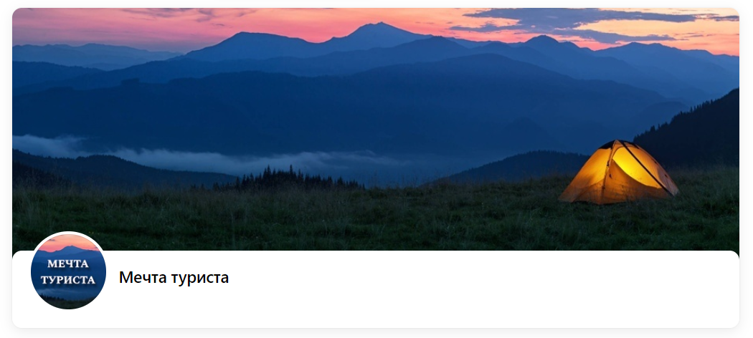
вид на компьютере

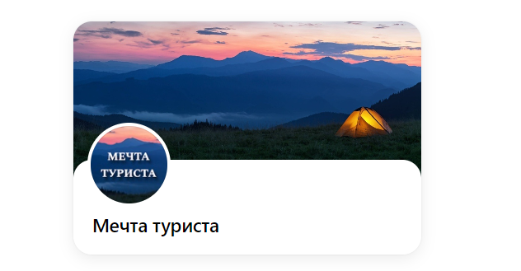
вид на мобильном устройстве

2. Аватар – это самая главная картинка группы. Расположена она под баннером и рядом с названием. Это единственный элемент, который пользователь социальной сети видит до того, как зашел на страницу сообщества. Если он привлекателен, на него кликнут и перейдут на страницу, если невнятен - пройдут мимо. В современном варианте «Вконтакте» аватар -круглый. Минимальный размер аватара – 200х200 px, но лучше, если размер будет вдвое больше. В этом случае при сжатии получится максимально высокое качество изображения.

Благодаря приложению Picsart был создан следующий аватар для своего сообщества:
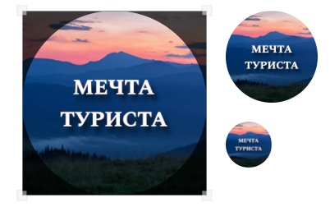
3. Описание сообщества должно быть полезным и содержательным: благодаря нему пользователь должен понять, что собой представляет данное сообщество. Описание созданного сообщества выглядит следующим образом:
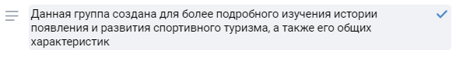
4. Благодаря сообщениям сообщества я смогу общаться с подписчиками, принимать заявки и делать рассылки. Сообщения созданного сообщества выглядят следующим образом:
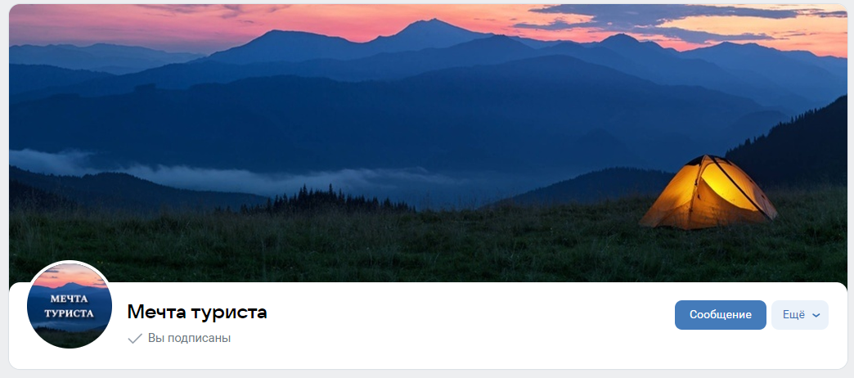

5.2. Выбор тематики публикаций
Чтобы разнообразить контент и поднять активность сообщества, нужно сделать несколько тем публикаций.
1 – «Поговорим об истории» (исходя из темы проекта, первая и самая главная тема публикаций должна пересекаться с историей спортивного туризма).
2 – «Это интересно!» (чтобы активизировать познавательный интерес подписчиков, можно разнообразить контент при помощи интересных фактов на тему спортивного туризма).
3 – «День спортивного туризма!» (это один из примеров публикаций на тематику праздников). Праздники окружают нас всю жизнь, и даже в спортивном туризме существует множество дат, которые празднуют истинные туристы.
4 – «Они изменили мир» (на данную тематику можно выкладывать посты с известными спортсменами в области спортивного туризма, их биографией, достижениями).
Благодаря вышеперечисленным видам тем публикаций, контент будет выглядеть более интересно, информативно и структурировано.

5.3. Создание и оформление сообщества в социальной сети «ВКонтакте»
Собственно, само создание и оформление сообщества не вызвало проблем, так как всё было подготовлено для реализации.
Ссылка на сообщество: https://vk.com/public225147961
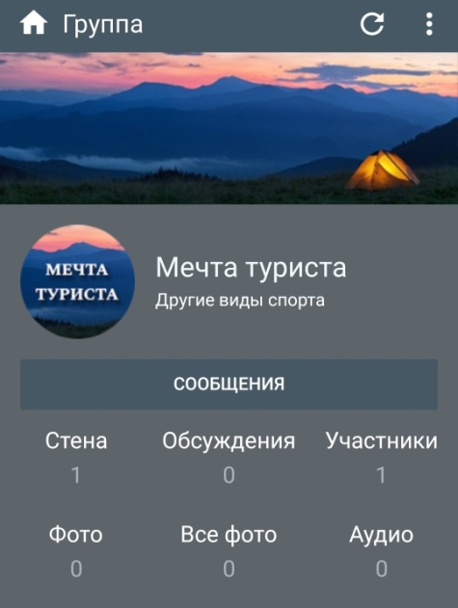
вид сообщества с телефона
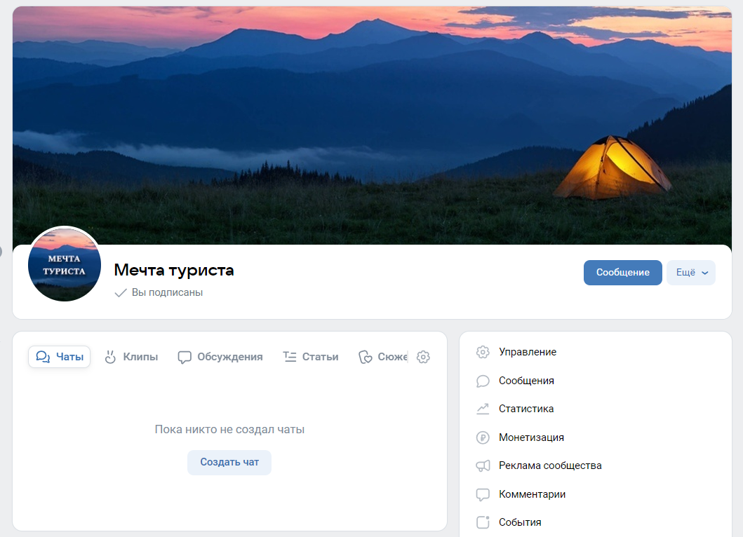
вид сообщества с компьютера

Заключение

Подводя итог, для создания в стране оптимальных условий для реализации эффективного спортивного туристского комплекса, способного вовлечь в спортивное туристское движение как можно больше граждан России и реализовать современную технологию активного отдыха, направленного на социальную адаптацию, духовное и физическое совершенствование личности, была разработана концепция, которая является основой для разработки комплекса мероприятий по развитию спортивно-оздоровительного туризма, предусматривающих объединение усилий федеральных органов исполнительной и законодательной власти, органов власти субъектов Российской Федерации, органов местного самоуправления, туристско-спортивных общественных объединений, всех заинтересованных организаций, а также отдельных граждан.
Спортивный туризм - не только общенациональный вид спорта, это общественное движение, которое объединяет спорт, духовность, патриотизм, лозунгом которого является "Духовность-Спорт-Природа".
Общественный характер взаимоотношений в туризме требую от участников коллективизма, взаимовыручки, самопожертвования во имя общей цели, воспитывает духовность. Поэтому, говоря о спортивном туризме, мы говорим о воспитании патриотизма, мужества, гражданственности. Спортивный туризм имеет ярко выраженное военно-прикладное значение.
Спортивный туризм также эффективное средство экологического воспитания.
Спортивный туризм является эффективным противодействием наркомании, пьянству и правонарушениям. Пример: спортивные туристские лагеря и походы с трудными подростками дают очень эффективные результаты.
Спортивный туризм это спортивные походы, путешествия в природной среде связанные с прохождением категорированных (т.е. имеющих определенную категорию трудности от 1 простой до 6 высшей сложности) препятствий. В настоящее время среди молодежи популярны экстремальные виды занятий. Спортивный туризм дает такое предложение.
Важнейшей задачей инструктора, педагога-тренера является вооружение занимающихся прочными, сознательно усвоенными знаниями основ спорта, которым они занимаются.
Каждый занимающийся должен знать историю своего спорта, дорожить спортивной честью и спортивной славой своего коллектива, группы.
На практическом этапе проекта было создано сообщество в социальной сети «ВКонтакте», благодаря которому начинающие педагоги-тренеры и инструкторы смогут более подробно изучить историю появления и развития спортивного туризма, а также его общие характеристики в более современной и удобной форме.

Список использованных источников

1. Абуков А.Х. «Туризм на новом этапе: социальные аспекты развития туризма в России». - М.: Профиздат, 1983. - 277 с.
2. Азар В. И. «Экономика и организация туризма». - М.: Просвещение, 2007 - 344с.
3. Алексеев А «Спортивный туризм в России: проблемы становления и развития» Парламентская газета. - 86. - 8 августа 2004.
4. Александрова А.Ю. « Международный туризм» - М.: Аспект Пресс, 2002. - 470с.
5. Аналитическая записка. «Состояние и проблемы туризма в Российской Федерации» Под ред. М.Б. Биржакова и В.И. Никифорова - СПб.: Невский Фонд, 2005. - 82 c.
6. Биржаков М.Б. «Введение в туризм» - М-СПб "Невский фонд", 2002. - 320 с.
7. Биржаков М. Б., Казаков Н. П. «Менеджмент спортивного туризма» - СПб.: "Издательский дом Герда", 2005. - 208 с.
8. Жолдак В.И. «Основы менеджмента в спорте и туризме» в 2-х т. Т 2. Социально-педагогические основы. - М.: Сов.спорт, 2006 - 184с.
9. Зорин И.В., Квартальнов В.А. «Туристский терминологический словарь» - М.: Советский спорт, 1999. - 298 с.
10. Зорина Г.И., Ильина Е.И., Мошняга Е.В. и др. «Основы туристской деятельности в на Западе» - М.: Международный спорт, 2002. - 478 с.
11. Ильина Е.И. «Основы туристской деятельности» - М.: Проспект, 2000. - 452 с.
12. Исаев А.А. «Спортивная политика России» - М.: Российский спорт, 2006. - 512 с.
13. Карпова Г.А., Быков А.Т. «Сфера туризма: этапы развития, экономика и управление» - М.: НОТА-МК, 2007. - 488 с.
14. Квартальнов В.А. Туризм. - М.: «Финансы и статистика» М.: 2005. - 316с.
15. Квартальнов В.А., Федорченко В.К. «Туризм социальный: история и современность» - Киев, 2007. - 251 с.
16. Концепция развития спортивно-оздоровительного туризма в Российской Федерации на период до 2005 года//Русский турист. - 2001. - Выпуск 7. - С. 24-38.
17. Криворучко В.И. и др. Словарь- справочник: Экология, здоровье, курорты, туризм. - М.: Медицина, 1997 - 224 с.
18. Менеджмент туризма: «Туризм и отраслевые системы» - М.: Финансы и статистика, 2006. - 272 с.
19. Менеджмент туризма: «Экономика туризма» - М.: Финансы и статистика, 2001. - 320с.
20. Методические рекомендации по обеспечению деятельности туристских предприятий. - М.: АЛЬТ-М, 2003. - 16 с.
21. Нормативно-правовое обеспечение туристской деятельности в Российской Федерации. - М.: АЛЬТ-М, 2003. - 28 с.
22.Пивоваров В.И. «Основы туристской деятельности» Учебник для учащихся колледжей, лицеев туристской направленности. - М.: Советский спорт, 2007. - 224 с.
23. Пасечный П.С. «Туризм спортивный » - М.: Советский спорт, 2007. - 229 с.
24. Пивоваров М. «История спортивного туризма» Маркетинг. - 2. - 2000. С. 63-68.
25. Туризм: Нормативные правовые акты: Сборник Актов. /Сост. Н.И. Волошин. - М.: РМАТ, 2008. - 362 с.
26. Яковенко Г.В., Винокуров Б.Л., Быков А.Т. «История велотуризма » - Сочи: Изд. СГЭУ, 1997. - 386 с.
27. А.А.Булгаков. «Велосипедный туризм» — М.: Ключ, 1998. — 624 с.

Карпова Г.А., Быков А.Т. «Сфера туризма: этапы развития, экономика и управление» - М.: НОТА-МК, 2007. - с.234
Исаев А.А. «Спортивная политика России» - М.: Российский спорт, 2006. - с.56
. Ильина Е.И. «Основы туристской деятельности» - М.: Проспект, 2000. - с.297
Зорина Г.И., Ильина Е.И., Мошняга Е.В. и др. «Основы туристской деятельности в на Западе» - М.: Международный спорт, 2002. - с.34
. Исаев А.А. «Спортивная политика России» - М.: Российский спорт, 2006. - с.200
. Пивоваров М. «История спортивного туризма» Маркетинг. - 2. - 2000. С. 63-68.
Менеджмент туризма: «Туризм и отраслевые системы» - М.: Финансы и статистика, 2006. - с.129- 150
Жолдак В.И. «Основы менеджмента в спорте и туризме» в 2-х т. Т 2. Социально-педагогические основы. - М.: Сов.спорт, 2006 - с.100- 123
Алексеев А «Спортивный туризм в России: проблемы становления и развития» Парламентская газета. - 86. - 8 августа 2004
Биржаков М.Б. «Введение в туризм» - М-СПб "Невский фонд", 2002. - с.150
. Менеджмент туризма: «Туризм и отраслевые системы» - М.: Финансы и статистика, 2006. - с.35
Пивоваров В.И. «Основы туристской деятельности» Учебник для учащихся колледжей, лицеев туристской направленности. - М.: Советский спорт, 2007. - с.127-138
Исаев А.А. «Спортивная политика России» - М.: Советский спорт, 2006. - с.400-402
Биржаков М. Б., Казаков Н. П. «Менеджмент спортивного туризма» - СПб.: "Издательский дом Герда", 2005. - с.189
Алексеев А «Туризм в России: проблемы становления и развития» Парламентская газета. - 86. - 8 августа 2004.
Концепция развития спортивно-оздоровительного туризма в Российской Федерации на период до 2005 года//Русский турист. - 2001. - Выпуск 7. - С. 24-38.
Квартальнов В.А., Федорченко В.К. «Туризм социальный: история и современность» - Киев, 2007. - с. 300
Туризм: Нормативные правовые акты: Сборник Актов. /Сост. Н.И. Волошин. - М.: РМАТ, 2008. - с.359
Аналитическая записка. «Состояние и проблемы туризма в Российской Федерации» Под ред. М.Б. Биржакова и В.И. Никифорова - СПб.: Невский Фонд, 2005. - c.3-21
. Квартальнов В.А. Туризм. - М.: «Финансы и статистика» М.: 2005. - с.34-56
Жолдак В.И. «Основы менеджмента в спорте и туризме» в 2-х т. Т 2. Социально-педагогические основы. - М.: Сов.спорт, 2006 – с.129
. Азар В. И. «Экономика и организация туризма». - М.: Просвещение, 2007 - с.209-216
Зорина Г.И., Ильина Е.И., Мошняга Е.В. и др. «Основы туристской деятельности в на Западе» - М.: Международный спорт, 2002. - с.234-237

